МБОУНСОШ № 2

НЕДЕЛЯ
ОКРУЖАЮЩЕГО МИРА
в начальной школе



Ответственная: учитель начальных классов Строкова Л.С.
ЦЕЛИ И ЗАДАЧИ
Актуальность. Инвариантной частью Базисного учебного плана на изучение окружающего мира отводится два часа в неделю в каждом классе. Это тот минимум учебного времени, который необходим для реализации основных требований программы. Дополнением к курсу окружающего мира в начальной школе может быть внеклассная работа. Одним из направлений этой деятельности является проведение предметной недели, которая включает в себя систему мероприятий. Такие мероприятия отвечают естественным для данного возраста интересам детей, учитывают их любознательность и эмоциональную отзывчивость, дарят романтику неизведанного, искорку познания, счастье открытий, радость общения.
Цель проведения предметной недели по окружающему миру:
- развитие познавательной активности и ценностного отношения к природе.
- углубление знаний школьников об окружающем мире,
- развитие их наблюдательности, воспитание бережного отношения и любви к родной природе,
- осознание детьми необходимости защиты окружающей среды, активного участия в защите животных и растений.
К числу задач относятся:
- расширять знания детей о “зелёном доме”, его обитателях;
- обеспечивать более разнообразную деятельность учащихся по изучению и охране окружающей среды;
- развивать творческие способности и самостоятельность;
- учить видеть законы природы и выполнять правила друзей природы родного края.
Новизна. Для развития познавательной активности, повышения мотивации учащихся используются электронные пособия. Материал для интеллектуально-познавательных игр содержит краеведческую направленность.
Результативность. Все мероприятия направлены на развитие интеллектуальных и творческих способностей каждого ребёнка и имеют практическую направленность. Дети могли проявить себя в конкурсе рисунков, оформлении стенгазет, чтении стихов.
Эффективность. Неделя по окружающему миру охватывает всех учащихся начальной школы.
Описание системы работы. Все классы в начале недели знакомятся с планом проведения недели, с заданиями для подготовки к конкурсам и выставкам. Каждый день ребят ждёт интересное творческое дело.
Интеллектуальные игры проводятся в виде путешествия по станциям. В конце предметной недели на общей линейке подводятся итоги, награждаются победители.

Анализ недели
Охрана природы – долг каждого человека, и от всех нас вместе зависит, будут ли завтра петь птицы, расти цветы, шуметь леса.
Современная жизнь все острее проявляет противоречие во взаимодействии общества с окружающей природной средой. Люди все чаще нарушают законы природы, поэтому школа должна донести до каждого ребенка значимость этой проблемы, формировать активную жизненную позицию, приучать к экологически грамотному поведению, так как воспитание любви к Родине надо начинать с воспитания любви к природе. Для того чтобы научить любить природу, дружить с ней, нужно обогатить знания и представления детей об окружающем мире.
В этом немаловажную роль играет неделя окружающего мира в начальной школе. Она помогает более глубоко изучить, оценить значимость природы, познать ее особенности и уникальность, подводит учеников к творческому решению конкретных полезных дел.
Учитывая возрастные и психологические особенности учащихся начальных классов, материал к Неделе подбирался яркий, эмоциональный, интересно оформленный, доступный для понимания детей и небольшой по объему.
В мероприятиях принимали участие все начальные классы.
Большую помощь в организации учебно-познавательной деятельности оказывали презентации. Учебные видеофильмы помогали ребятам ярче, образнее представить окружающий мир.
Считаю, что неделя окружающего мира прошла на удовлетворительном уровне. Цели и задачи, которые были поставлены, достигнуты и реализованы полностью.
Изучив интересы учащихся можно сделать следующие выводы, что данный вид деятельности:
- укрепил интерес к познанию окружающего мира;
- расширил кругозор;
- развил воображение и эмоциональную сферу;
- приобщил к совместному творчеству и общению;
- способствовал здоровьесбережению учащихся.

День первый.

Открытие Недели.
На общешкольной линейке все учащиеся начальной школы были ознакомлены с планом проведения недели окружающего мира.
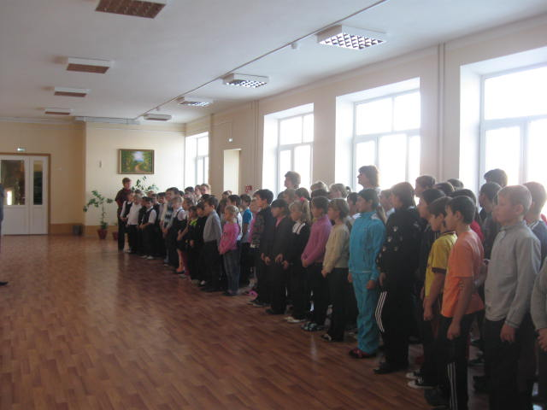

Объявлен конкурс стенгазет по избранным темам:
- «В мире растений». 1 класс
- «Зеленая газета». 2 класс
- «Знай, люби, береги». 3 класс
- «Мои добрые дела». 4 класс
В конкурсе стенгазет участвуют все учащиеся, классные коллективы, помощь родителей приветствуется.

День второй.
Викторина «Знатоки природы».
Каждому классу были предложены листы с заданиями. Победителями в этой викторине стали:
1класс – 1 место Бабурина Лика, 2 место Васиков Алексей
2 класс – 1 место Бех Данил, 2 место Подгорная Екатерина
3 класс – 1 место Симоненко Ольга, 2 место Могила Данила
4 класс – 1 место Григоршак Юлия, 2 место Семенов Данил

1 КЛАСС
- Какие комнатные растения ты знаешь?

- Назови три хвойных дерева.

- Какие части растения ты знаешь?

- В результате чего на Земле происходит смена дня и ночи?

- Что является моделью Земли?

- Чем отличается вода в реке от воды в море?

- Перечисли свойства снега.

- Назови главные причины перелета птиц

- Что необходимо растениям для жизни?

10.Какое животное считается самым большим в мире?

2 КЛАСС
1. Огромный мир, окружающий нас, удивительно красив и многообразен. Много в нем различных растений, грибов, животных. А еще есть Солнце, Луна, сверкающие звезды, извилистые реки, высокие горы, синие моря и т. д.
Что это? На какие группы можно все разделить?
2. Невидимым паром поднялось,
Белым по небу понеслось.
Что это? Каким это бывает и из чего состоит?
3. Чем похожи и чем отличаются Луна и Солнце?
4. Не сочтешь их в час ночной,
Днем не видно ни одной.
Что это? Какими бывают?
- Что такое созвездие? Назови несколько.

- Что можно увидеть на земной поверхности?


- Где хранится вода на Земле? Перечисли известные тебе естественные хранилища воды.

- Чем отличаются насекомые от других животных?

- В каком месяце бывает 28 дней?

3 КЛАСС

- Выбери, что относится к природе:
Солнце, песок, портфель, снег, дом, небо, птицы, облака, дорога, коньки, град, медведь, гриб.
- У каких деревьев осенью листья красные?

- Когда еж не колется?

- Почему грач прилетает первым?

- Как узнать возраст спиленного дерева?

- Как называется явление природы, когда Луна находится между Солнцем и Землей – на одной прямой линии?

- Растет ли дерево зимой? Объясни свой ответ.

- У каких хищных зверей на следу нет отпечатков когтей? Почему?

- Поземка, вьюга, пурга, буран… Что между ними общего?

- У какой птицы появляются птенцы зимой?

4 КЛАСС
- Какая звезда самая главная в жизни каждого человека, почему?

- На улице всегда много пыли в воздухе. Почему легкие человека не засоряются ею?

- Напиши чего нельзя делать находясь в лесу, на лугу?

- Когда быстрее сохнет сырое белье: при ветре или в тихую погоду, почему?

- Почему нельзя потушить водой горящие бензин, керосин, нефть?

- Дождевой червяк рыхлит почву. Каких еще животных и насекомых вы знаете, которые рыхлят почву?

- Из плодов каких деревьев человек получает ценные сорта масла?

- Почему собака в жару высовывает язык, а лошадь нет?

- Назови причины негативно влияющие на здоровье человека?

- В чем особенность внутреннего строения птичьих косточек? Для чего это нужно?

День третий.
Игра – путешествие «В царство природы».
Было сформировано шесть смешанных команд из пяти человек. Дети определили капитана, название команды, эмблему. Получив путеводные листы, учащиеся путешествовали по шести станциям. Время регламентировалось (5 мин.). На седьмую станцию они попали одновременно.
По окончании путешествия были подведены итоги: подсчитано общее количество баллов, набранное командой; учитывалось представление учащимися своей команды.
Название команды _____________________________
№ | Название станций | Кол-во баллов
1. | Отгадай – нарисуй
2. | Станция занимательных вопросов.
3. | Собери пословицу.
4. | Станция волшебных превращений.
5. | Карнавал животных.
6. | Друзья природы
7. | Эрудит
И Т О Г О

1) Первая станция «Отгадай – нарисуй».
Участники отгадывают загадки и коллективно рисуют получившийся сюжет на листе ватмана.
Загадки.
Без него плачемся,
а как появится –
от него прячемся. (Солнце)

Поднялись врата,
Всему миру красота. (Радуга)

Течет, течет –
Не вытечет,
Бежит, бежит –
Не выбежит. (Река)

Весной веселит,
Летом холодит,
Осенью питает,
Зимой согревает. (Дерево)


Один льет,
Другой пьет,
Третий зеленеет
Да растет. (Дождь, земля, трава)

Сама не видит,
А другим указывает. (Дорога)

2) Вторая – «Станция занимательных вопросов»
Детям предоставляется десять карточек с вопросами, на которые они должны ответить. За каждый правильный ответ они получают по 10 баллов (за неполный – меньше).
Вопросы конкурса:
- Назови все цвета радуги;
- Прибор для определения сторон горизонта;
- Какие растения названы именами людей?
- Какой цветок называют водяной красавицей?
- К какому веку относится 2000 год?
- Что такое террариум?
- Как называется тропическое дерево, из плодов которого получают шоколад и какао?
- Что будет изображено на картине, если это пейзаж?
- Какие овощи и почему называют растительным мясом?
- Какая зима лучше для хлебного поля: снежная или бесснежная?

3)Третья станция «Собери пословицу».

Участникам предлагаются 6 красных и 6 желтых карточек. На красных карточках записана первая часть пословицы, а на желтых – вторая. Детям предлагается собрать пословицу. За каждую пословицу по 1 баллу.
Пословицы.
Взойдет ясно солнце – прощай, светел месяц.
Всякий гриб в руки берут, да не всякий в кузовок кладут.
Весна да осень – на дню погод восемь.
На хороший цветок летит мотылек.
Холода не бойся, по пояс мойся.
Весна красна цветами, а осень – снопами.

4) Четвертая – «Станция волшебных превращений».
Из природного и подручного материалов дети делают поделки (можно коллективную работу).
Используются: шишки, скорлупа грецкого ореха, яичная скорлупа, веточки, перья птиц, вата, клей бумага, пластилин, спички и т.д.

Максимальное количество 10 баллов.
5) Пятая станция «Карнавал животных».
Игроки с помощью пантомимики изображают животных. Каждый участник по очереди выбирает карточку с названием животного и изображает его. Ребята из первого класса, участники данной команды, имеют право посовещаться и назвать правильный ответ только один раз. За каждый верный ответ команда получает 1 балл.
Животные: верблюд, обезьяна, петух, лиса, кошка, собака, змея, страус, лягушка, пингвин.
6) Шестая станция «Друзья природы».
Участники составляют дву-четырехстишья из предложенных рифмованных пар слов на тему «Экология окружающей среды».
кран – океан клетка – ветка
море – горе планета – сигарета
вода – беда летать – подметать
холод – голод чистота – красота
За каждый интересный предложенный вариант команда получает по 5 баллов.

7) Седьмая станция «Эрудит».
Каждой команде вручаются листы с одинаковыми кроссвордами. Команды разгадывают их. Побеждает та команда, которая первой сдает кроссворд жюри. Она получает 6 баллов, далее по уменьшающей.
 |  |  |  |  | 4 |  | 6
 |  | 1 | 2 | 3 |  | 5
ж | и

Вопросы:
- Название группы животных, к которой относятся слон, дельфин и медведь (звери).
- Название группы животных, к которой относятся виноградная улитка, гребешок и кальмар (моллюски).
- Название группы животных, к которой относятся орел, журавль и дятел (птицы).
- Название группы животных, к которой относятся прудовая лягушка, жаба и тритон (земноводные).
- Название группы животных, к которой относятся акула, сельдь и щука (рыбы).
- Название группы животных, к которой относятся шмель, кузнечик и божья коровка (насекомые).

День четвертый.
Конкурс стенгазет по избранным темам:
- «В мире растений». 1 класс
- «Зеленая газета». 2 класс
- «Знай, люби, береги». 3 класс
- «Мои добрые дела». 4 класс
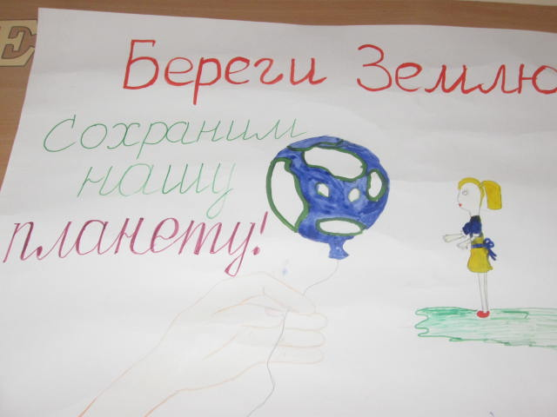
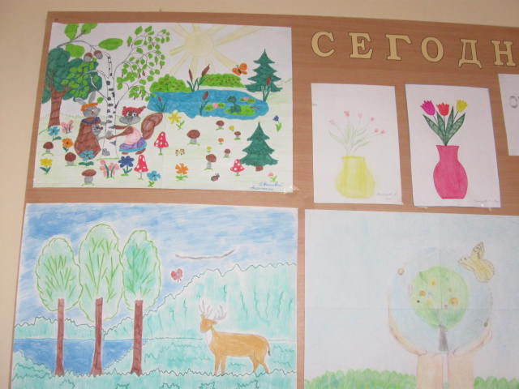
В конкурсе стенгазет участвовали все учащиеся, помощь родителей приветствовалась.

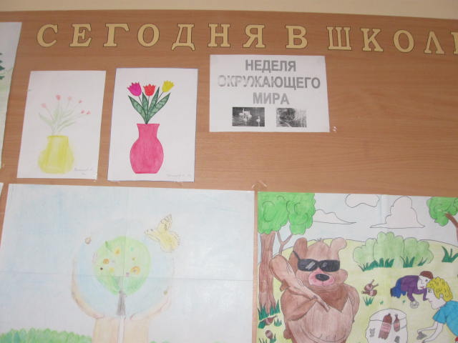
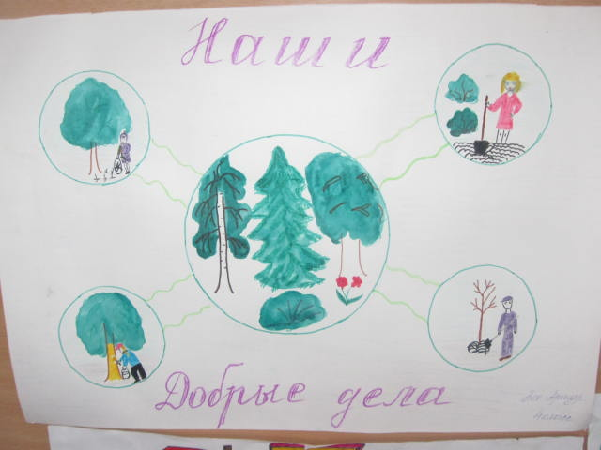

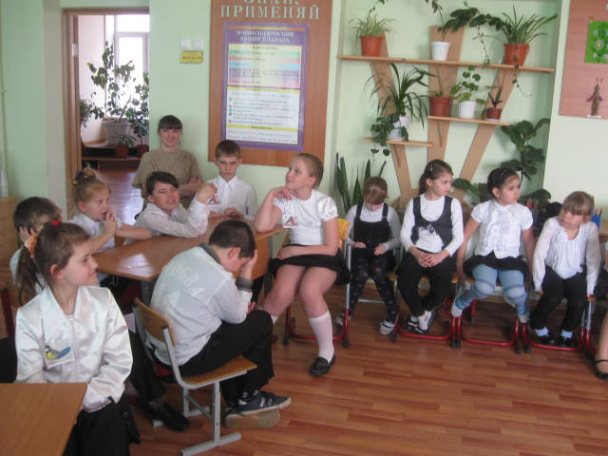
День пятый.
ПРАЗДНИК «ДАВАЙ СЛЫШАТЬ ГОЛОС ПРИРОДЫ»
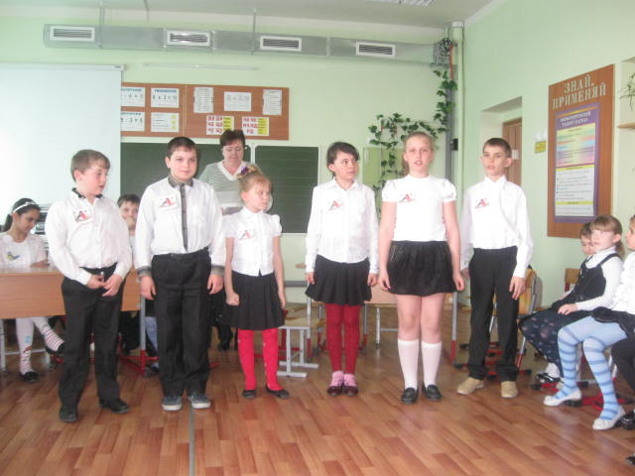
В этом мероприятии принимали участие 2-4 классы. Праздник был посвящен птицам. Проводился в форме КВН. Две сборные команды «Снегири» и «Синички» приняли участие в пяти конкурсах.

